吉安市吉州区愿景服饰有限公司年产1000万件印烫半成品加工项目竣工环境保护验收监测报告表
赣粤环科（建）字（2020）第【YHK201901113（6616）01】号

建设单位：吉安市吉州区愿景服饰有限公司
编制单位：江西省粤环科检测技术有限公司

二O二O年三月

项目名称：吉安市吉州区愿景服饰有限公司年产1000万件印烫半成品加工项目
建设单位：吉安市吉州区愿景服饰有限公司
法人代表：刘泽松

编制单位：江西省粤环科检测技术有限公司
法人代表：王春良
项目负责：张家民
报告编写：刘洁

建设单位：吉安市吉州区愿景服饰有限公司 | 编制单位：江西省粤环科检测技术有限公司
电 话:15817330118 | 电 话:0791-88185956
邮 编:343000 | 邮 编:330006
地址:吉安市吉州区工业园新永胜制衣厂  21幢101号B1车间 | 地址:南昌市青山湖区高新南大道3699号  弘泰大厦八楼

江西省粤环科检测技术有限公司资质
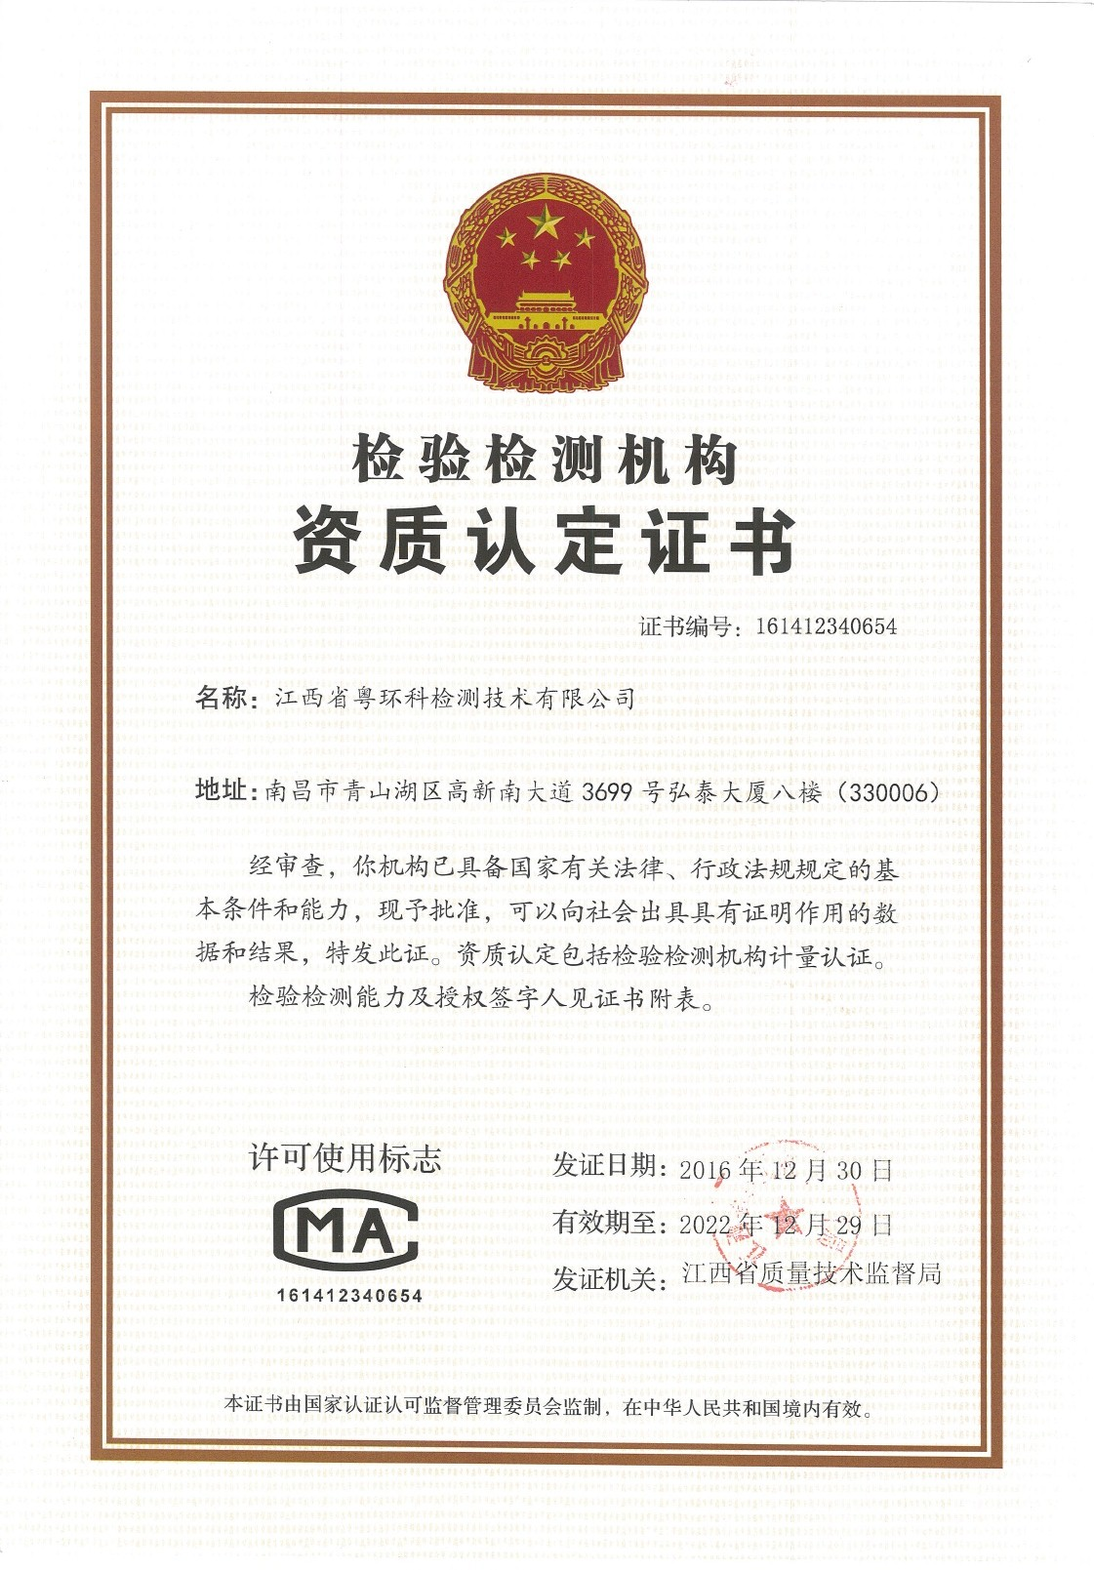

表一 建设项目概况及验收监测依据
建设项目名称 | 吉安市吉州区愿景服饰有限公司年产1000万件印烫半成品加工项目
建设单位名称 | 吉安市吉州区愿景服饰有限公司
建设项目性质
建设地点 | 吉安市吉州区工业园新永胜制衣厂21幢101号B1车间
主要产品名称 | 印烫花服装半成品
设计生产能力 | 1000万件印烫半成品
实际生产能力 | 1000万件印烫半成品
建设项目环评时间 | 2019年8月 |  | 开工建设时间 |  | 2019年9月
试生产时间 | 2019年12月 |  | 验收现场监测时间 |  | 2019年11月26-27日
环评报告表审批部门 | 吉州区环境保护局 |  | 环评报告表编制单位 |  | 重庆丰达环境影响评价有限公司
环保设施设计单位 | 吉安市吉州区愿景服饰有限公司 |  | 环保设施施工单位 |  | 吉安市吉州区愿景服饰有限公司
投资总概算 | 100万元 | 环保总概算 |  | 19万元 |  | 比例 | 19%
实际总投资 | 100万元 | 环保总投资 |  | 20万元 |  | 比例 | 20%
验收监测依据 | （1）国务院第 682 号令《建设项目环境保护管理条例》（2017.10.1）；  （2）国环规环评[2017]4 号《建设项目竣工环境保护验收暂行办法》（2017.11.20）；  （3）《建设项目竣工环境保护验收技术指南 污染影响类》（2018第9号令）；  （4）重庆丰达环境影响评价有限公司编写的《吉安市吉州区愿景服饰有限公司年产1000万件印烫半成品加工项目环境影响报告表》；  （5）吉州区环境保护局吉区行审环评字［2019］21号《吉安市吉州区愿景服饰有限公司年产1000万件印烫半成品加工项目环境影响报告表的批复》（2019.10.18）；  （6）吉安市吉州区愿景服饰有限公司委托江西省粤环科检测技术有限公司对该项目竣工进行环境保护验收监测的函；  （7）江西省粤环科检测技术有限公司关于《吉安市吉州区愿景服饰有限公司新建厂房项目竣工环境保护验收监测方案》。

根据本项目环境影响报告表及吉安市吉州区生态环境局对本项目下达的执行环境标准中相关内容，以及结合项目验收期间实际情况，本次验收监测执行以下标准。
- 本项目运营过程中废水执行《污水综合排放标准》（GB8978-1996）表4中三级标准及吉安新源污水处理有限公司接管标准严者标准，限值见表1-1。
表1-1 项目外排废水执行标准 单位：mg/L（pH无量纲）
序号 | 污染物名称 | 标准限值 | 标准来源
1 | pH | 6-9 | 《污水综合排放标准》（GB8978-1996）表4中三级标准
2 | 化学需氧量 | 500 | 《污水综合排放标准》（GB8978-1996）表4中三级标准
3 | 悬浮物 | 400 | 《污水综合排放标准》（GB8978-1996）表4中三级标准
4 | 生化需氧量 | 300 | 《污水综合排放标准》（GB8978-1996）表4中三级标准
5 | 氨氮 | / | 《污水综合排放标准》（GB8978-1996）表4中三级标准

序号 | 污染物名称 | 标准限值 | 标准来源
1 | pH | 6-9 | 吉州区工业园污水处理厂接管标准
2 | 化学需氧量 | 500 | 吉州区工业园污水处理厂接管标准
3 | 悬浮物 | 400 | 吉州区工业园污水处理厂接管标准
4 | 生化需氧量 | 300 | 吉州区工业园污水处理厂接管标准
5 | 氨氮 | 50 | 吉州区工业园污水处理厂接管标准
2、本项目运营过程中，废气排放执行《挥发性有机物无组织排放控制标准》（GB37822-2019）标准要求、《涂料、油墨及胶黏剂工业大气污染物排放标准》（GB37824-2019）标准要求及江西省地方标准《挥发性有机物排放标准第一部分：印刷业》（DB36/1101.1-2019）标准严者要求，见表1-2。
表1-2 本项目大气污染物排放标准 单位：mg/m³
序号 | 污染物名称 | 无组织标准限值 | 标准来源
1 | TVOC | 2.0 | 江西省地方标准《挥发性有机物排放标准》（DB36/1101.1-2019）无组织排放浓度限值
序号 | 污染物名称 | 有组织标准限值 | 标准来源
1 | TVOC | 100 | 江西省地方标准《挥发性有机物排放标准》（DB36/1101.1-2019）有组织排放浓度限值

- 营运期噪声执行《工业企业厂界环境噪声排放标准》（GB12348-2008）中3类标准，具体内容见表1-3。
表1-3 厂界噪声排放标准限值 单位：LeqdB（A）
适用区域 | 类别 | 昼间 | 夜间 | 标准来源
东、南、西、北侧 | 3类 | 65 | 55 | 《工业企业厂界环境噪声排放标准》（GB12348-2008）
- 本项目一般工业固体废物执行《一般工业固体废物贮存处理场污染控制标准》（GB18599-2001）及其修改单标准要求。危险废物执行《危险废物贮存污染控制标准》（GB18597-2001）及2013年修改单要求。

表二工程建设内容、主要工艺流程及产污环节
工程建设内容：

1、建设项目的名称、性质和厂址
建设项目名称：吉安市吉州区愿景服饰有限公司年产1000万件印烫半成品加工项目
建设项目性质：新建
法人代表：刘泽松 联系电话：15817220118
建设项目厂址：吉安市吉州区工业园新永胜制衣厂21幢101号B1车间

2、建设项目周围环境

本项目实际投资100万元，项目选址于吉安市吉州区工业园新永胜制衣厂21幢101号B1车间内，租用新永胜制衣厂空置仓库车间使用面积1400m² ，地理坐标为东经115°0′14.4″，北纬27°9′24.9″，项目东面为吉安市金诺工程塑料有限公司，南面为吉州区龙仁堂古典红木家具厂，西面为江西华浩源电子科技有限公司，北面为吉安市吉州区鸿胜服饰加工厂。项目地理位置具体见附图1，周边敏感点分布情况见附图2,项目总平面布置见附图3。

3、建设内容及规模

本项目实际总投资100万元，其中环保投20万元，占总投资的20％。生产产品为，本项目通过购置生产设备建设烫画、印花、移印生产线，投产后将年产1000万烫花服装半成品。项目主要建设内容有生产车间、办公室、物料区等。主要建设内容及规模见表2-1。
表2-1项目环评设计主要建设内容与实际建设内容一览表
工程类别 | 工程名称 | 建设内容 | 环评面积或数量m³ | 实际面积或数量 | 备注
主体工程 | 生产车间 | 烫画区、印花区、移印区 | 1054 m² | 1032m² | B1车间2楼
配套工程 | 办公区 | 位于车间内 | 20m² | 30m² | /
储运工程 | 物料区 | 原料堆放区，产品储存区 | 100m² | 90m² | /
公用工程 | 供水管网 | 由市政管网供给 | / | / | /
公用工程 | 供电工程 | 由市政电网供给 | / | / | /
环保工程 | 废气处理 | 有机废气：废气收集措施收集+UV光氧化净化设施+15m高排气筒 | 设施1套 | 安装废气处理装置1套 | 新建
环保工程 | 生活废水 | 化粪池、隔油池、污水处理装置 | 1套 | / | 依托新永胜生活污水处理设施
环保工程 | 生产废水 | 混凝沉淀+多介质过滤处理装置 | 1套 | 1套 | 新建
环保工程 | 固废处置 | 设置危废暂存间 | 1间（2m²） | 1间 | 依托新永胜现有仓库
环保工程 | 噪声控制 | 对高噪声设备采取减震、消音等降噪措施。 | / | / | /
4、主要设备
主要设备设施见表2-2。
表2-2 项目主要设备设施一览表
序号 | 设备名称 | 环评数量（台） | 实际数量（台） | 备注
 | 烫画机 | 8 | 6 | 订单削减6台即能满足
 | 移印机 | 5 | 5 | /
 | 隧道过炉机 | 1 | 1 | /
 | 台面烘干机 | 8 | 6 | 订单削减6台即能满足
 | 印花人工走台 | 6 | 6 | /
5、主要原辅材料及能源消耗
主要原辅材料见表2-3。
表2-3 项目主要设备设施一览表
类别 | 设备名称 | 性状 | 理化性质 | 环评年耗量（吨） | 实际年耗量（吨） | 备注
原料 | 水性胶浆 | 液体 | 液态胶状 | 4000 | 3800 | 市场外购
原料 | 台胶 | 液体 | 固化成膜 | 600 | 580 | 市场外购
原料 | 色浆 | 液体 | 作胶浆调色用 | 90 | 90 | 市场外购
原料 | 油墨 | 液体 | / | 500 | 490 | 市场外购
能耗 | 电能 | / | / | / | / | 供电系统
能耗 | 新鲜水 | / | / | 990m³ | 980m³ | 供水系统

6、投资、工作制度及劳动定员
本项目工作人员为50人，均不在厂区食宿，全年工作300天，，每天8小时。

表2-4 环保投资一览表
类别 | 环保设施名称 | 设计投资（万元） | 实际情况 | 实际投资（万元）
废气 | 厂房设置废气收集措施+UV光氧净化设施+15m高排气筒排放 | 8 | 厂房设置废气收集管道+UV光氧净化设施+15m高排气筒排放 | 10
废气 | 加强厂区、车间内通风 | 3 | 加强厂区、安装排风扇 | 2
废水 | 化粪池 | 1 | 化粪池 | 1
废水 | 污水处理设备（混凝  沉淀+多介质过滤） | 2 | 污水处理设备（混凝沉淀+多介质过滤） | 2
噪声 | 对高噪声设备采取吸声、消声减震等 | 2 | 对高噪声设备采取吸声 | 2
固废 | 设置一般固废暂存间和危废暂存间 | 1 | 设置一般固废暂存间和危废暂存间 | 1
环境管理 |  | 2 | 环境监测 | 2
合计 |  | 19 | / | 20

7、公用工程

①供电

由市供电部门统一供给，用于设备运行、照明及冬季供暖等。

②给排水

给水：本项目不设消防给水系统，因此项目用水主要为生活用水和生产用水，用水全由自来水公司提供。

排水：项目排水为雨污分流，雨水经排水沟排入雨水管网。生活污水经化粪池预处理达标后后排入吉州工业园污水处理厂再处理，洗版废水经车间一套污水处理设备（混凝沉淀+多介质过滤）处理后进入吉州工业园污水处理厂再处理，尾水排入赣江。
8、项目变动情况
本项无重大变动情况实际建设内容基本与环评及批复一致。

主要工艺流程及产污环节（附处理工艺流程图，标出产污节点）
1.主要生产工艺流程
本项目工艺流程，具体生产流程如图所示：
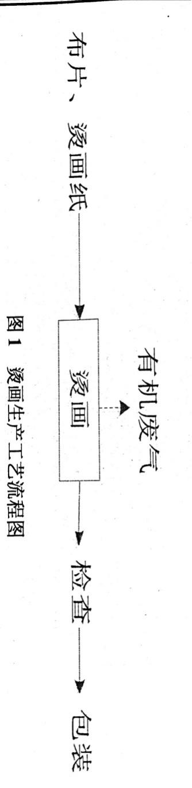

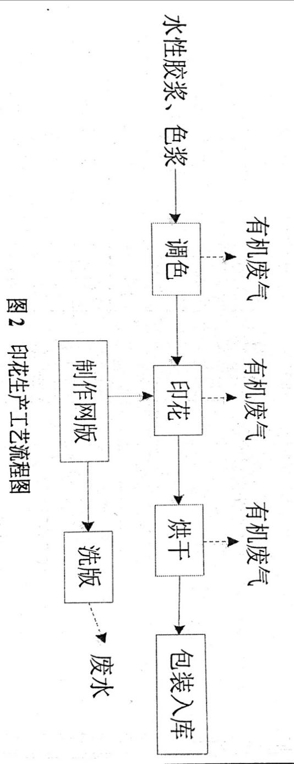
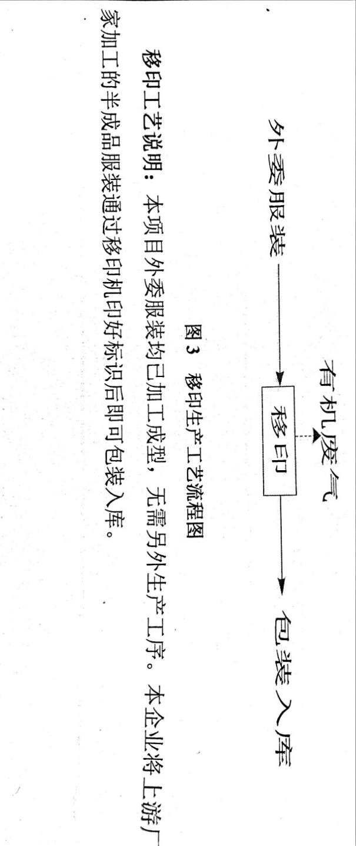
图2-1 工艺流程及污染工序图

2、生产工艺流程说明
本项目生产工艺过程不发生化学反应。
烫画：将需要烫画的布片放在烫画机上然后将烫画纸热烫上去，烫画完成经检查无误后包装成产品。
印花：本项目根据客户的订单要求对未加工的服装进行人工丝印，在制作完浆料和网版后通过机械、手工操作在服装上进行走网印刷，印花完成后的产品经烘干后包装入库即为成品。该工序在制作过程中会产生清洗废水。
移印：本项目外委服装均已加工成型，无需另外生产工序。本企业将上游厂家加工的半成品服装通过移印机印好标识后即可包装入库。

表三 主要污染源、污染物处理和排放（附处理流程示意图、标出废水、废气、厂界噪声监测点位）
1、废水主要污染源、污染物处理和排放情况
（1）废水主要来源：项目废水分为生活污水和生产废水。生活污水经厂区化粪池处理；洗版废水经车间一套污水处理设备（混凝沉淀+多介质过滤）处理后排入吉州工业园污水处理厂进一步处理。
（2）处理措施：根据现场勘察情况，生活废水经化粪池处理与新永胜制衣厂生活污水一同排入吉州工业园污水处理厂故本次验收未对其评价，洗版废水经车间一套污水处理设备（混凝沉淀+多介质过滤）处理，最终废水通过污水管网排入吉州工业园污水处理厂。
★

吉州工业园污水处理厂
混凝沉淀
生产废水
化粪池
生活废水

新永胜生活废水
图3-1 废水处理流程图（废水采样点以★标注）

2、废气主要污染源、污染物处理和排放情况
（1）废气主要来源：本项目废气主要为烫画、调色、印花、移印、烘干等过程产生的有机废气，以TVOC计。
（2）处理措施：通过将整个车间设置成全封闭车间，配套风机等排气装置和加强车间通风。
3、噪声。
（1）噪声主要来源：本项目噪声主要为各类生产设备、风机产生的噪声。
（2）处理措施：选用了低噪声设备，并设置了减振垫，，减少噪声对周边环境的影响。
4、固体废物
（1）固体废物主要来源：该项目产生的固体废物主要为生活垃圾、一般工业固废及危险废物。本项目危险废物主要包括颜料空桶和废胶空桶产生量为0.2t/a。
（2）处置措施：根据现场调查，生活垃圾交由环卫部门处理；一般工业废物包括废包装物、废边角料和次产品，可定期由相关物质回收公司回收利用；本项目危险废物主要包括颜料空桶和废胶空桶，危废暂存在危废间之后定期交由东莞市能通印花材料有限公司进行处理。

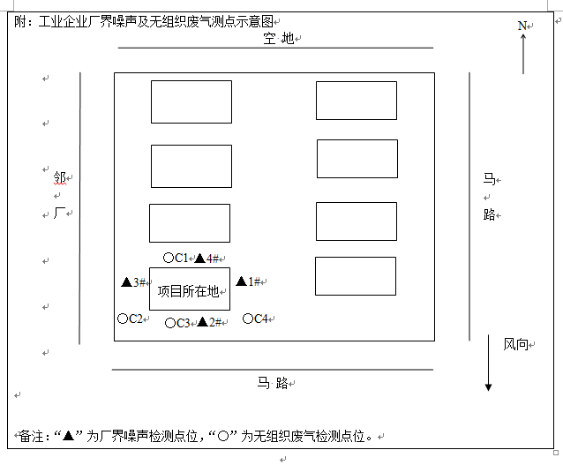

图3-2无组织废气、工业企业厂界噪声测点示意图

表四 建设项目环境影响报告表主要结论及审批部门审批决定
建设项目环境影响报告表主要结论（摘录于本项目环评报告表）
结论与建议
一、项目概况
本项目位于吉州区工业园，用地中心坐标为E115014.4，N27924.9″。本项目租赁吉安市吉州区工业园新永胜制衣厂21幢10号B1车间2楼进行生产，租赁使用面积1400m²，项目建成后年产1000万件印烫花半成品。本项目总投资为100万，其中环保投资为19万元，环保投资占总投资比例为19％。
二、环境现状结论
1、环境空气质量现状评价结论
本项目大气环境质量评价区域属二类区，故大气环境质量现状评价标准采用《环境空气质量标准》（GB3095-2012）二级标准。
2、地表水环境质量现状评价结论
项目地表水环境质量符合《地表水环境质量标准》（GB3838-2002）Ⅱ类水体标准。3、声环境质量现状评价结论
本项目评价区域内声环境质量满足《声环境质量标准》（GB3096-2008）中3类标准要求。
三、相关判定分析
根据《产业结构调整指导目录（2011年本）》（2013年修订），本项目为允许类，同时已获得吉安市吉州区行政审批局批准，因此项目符合国家、地方的产业政策要求。项目位于吉州区工业园区内，项目选址不位于吉州区生态红线、不涉及饮用水源，周边环境质量满足功能区划要求，因此，本项目选址合理。
四、环境影响评价结论
（1）水环境
本项目废水主要为生活污水和洗版废水。生活污水经化粪池处理、洗版废水经车间一套污水处理设备（混凝沉淀+多介质过滤）处理后达到吉州工业园污水处理厂接管标准及《污水综合排放标准》（GB8978-1996）表4中三级标准严者要求后排入污水处理
厂进一步处理，污水处理厂尾水处理达到《城镇污水处理厂污染物排放标准》（GB18918-2002）一级B标准后排入赣江。因此本项目达标排放的废水不会对地表水环境造成明显不良的影响。
（2）大气环境
本项目废气主要包括厂房烫画、印花、移印工序产生的有机废气（以TVOC计）本次评价要求建设单位对有机废气产生源设置废气收集措施，废气收集后各经一套UV光氧净化器处理后经15m高排气筒排放，经处理后TVOC排放速率、排放浓度能达到江西省地方标准《挥发性有机物排放标准第1部分:印刷业》（DB36/1101.1-2019）表1中TVOC有组织排放浓度限值，及表2中TVOC无组织排放浓度限值。
本项目正常排放情况下TVOC的最大落地浓度分别为6mg/m³，最大占标率分别为5％，最大落地浓度出现在距源下风向约142m处，离本项目较近的环境敏感点为西南侧200m的袁家，最大落地浓度点不在较近的下风向敏感点内，因此，对最近敏感点影响较小。
本项目厂房卫生防护距离设置为50m，项目卫生防护距离范围内无敏感点，因此无组织废气对周边环境产生的不利影响较小。
（3）声环境
本项目主要的噪声设备为项目使用的生产设备，源强主要来自于机械设备生产过程中产生的噪声，声源强度在75~85dB（A）之间，采取严格减震、消声、隔声措施，厂区各噪声源与厂界设置围墙，噪声通过上述措施后厂界噪声满足《工业企业厂界环境噪声标准》（GB12348-2008）3类标准限值要求。
（4）固体废物
本项目固废主要包括一般工业固废、危险废物和生活垃圾。一般固废包括废包装物、废边角料、次产品，可定期由相关物质回收公司回收利用；危险废物包括废颜料桶、废胶浆空桶，暂存于危废间并定期交由东莞市能通印花材料有限公司进行处理。生活垃圾交由环卫部门清运。各固废去向合理，不会对周边环境产生二次不利影响。
五、总结论
综上所述，本项目符合国家、地方的相关产业政策、选址合理，同时与相关环境功能区划具有很好的符合性，各类污染物经本评价提出的污染防治措施治理后均可达标排放，同时建设单位保证污染治理措施的正常运行，则本项目对周围环境不会产生明显的
不利影响。
从环境保护角度分析，本项目的建设是可行的。本项目若新增设施，须向有审批权的环境保护主管部门另行申报。
六、建议
1、本报告中生产设施设备、生产工艺等有关基础资料均由建设单位提供，并对其准确性负责。建设单位若未来如需增加本报告所涉及之外的污染源或对其工艺进行调整，则应按要求向有关环保部门进行申报，并按污染控制目标采取相应的污染治理措施。
2、定期对设备进行检查维护，确保设备处于良好的运行状态，避免不正常运行噪声。
3、保障废气治理设施高效运转，确保废气能达标排放，杜绝事故性排放；加强厂区绿化建设，有效治理设备运行噪声。

- 审批部门审批要求（摘录于本项目环评批复）
吉安市吉州区行政审批局《关于吉安市吉州区愿景服饰有限公司1000万件印烫花半成品加工项目环境影响报告表的批复》（吉区行审环评字〔2019〕21号）的批复意见如下：
吉安市吉州区愿景服饰有限公司：
你单位报送的《吉安市吉州区愿景服饰有限公司年产1000万件印烫花半成品加工项目环境影响报告表》收悉，经我局研究，现批复如下:
一、项目位于吉州区工业园，用地中心坐标为E115°0′14.4，N27°9′24.9，租赁吉安市吉州区工业园新永胜制衣厂21幢101号B1车间2楼进行生产，租赁使用面积1400m2，项目建成后年产300万件烫画、500万件胶浆印花、200万件移印。主要设备有烫画机8台、移印机5套、隧道过炉机1台、台面烘干机8台、印花人工走台6套。本项目劳动定员为50人，均不在厂区食宿，工作制度为每天1班制（8小时），年工作300天。项目总投资为100万，其中环保投资为19万元，环保投资占总投资比例为19％。
二、建设单位应十分重视对项目建设过程及营运期间所产生的污染物的处理，认真落实报告表所提出的各项污染治理措施，坚持“需要配套建设的环境保护设施，必须与主体工程同时设计、同时施工、同时投产使用”的环保“三同时”制度，加强污染治理设施的维护和管理，确保污染物稳定达标排放。
三、项目污染物排放执行以下标准:
1.废水排放执行《污水综合排放标准》（GB8978-1996）表4中三级标准及吉安新源污水处理有限公司接管标准严者要求。
2.废气排放执行《挥发性有机物无组织排放控制标准》（GB37822-2019）标准要求、《涂料、油墨及胶黏剂工业大气污染物排放标准》（GB37824-2019）标准要求及《挥发性有机物排放标准》（D36/1101.1-2019）标准严者要求。
3.营运期厂界噪声执行《工业企业厂界环境噪声排放标准》（GB12348-2008）中3类标准。
4.一般固体废物贮存执行《一般工业固体废物贮存、处置场污染控制标准》（GB18599-2001）及其修改单标准要求。危险废物执行《危险废物贮存污染控制标准》（GB18597-2001）及其2013年修改单中的标准要求。
四、项目建成后必须按规定的程序和要求开展竣工环境保护验收，编制验收报告，并依法向社会公开。项目经验收合格后，方可正式投入运营。
五、以上批复仅限于报告表确定的建设内容，不得擅自改变项目的性质、规模、地点、采用的生产工艺或防治污染、防止生态破坏的措施，上述情况发生重大变化的，应当重新报批项目的环境影响评价文件。

吉安市吉州区行政审批局
2019年10月18日印发

表五 验收监测质量保证及质量控制
验收监测质量保证及质量控制
5.1人员
现场监测及实验室分析由江西粤环科检测技术有限公司承担。采样人员及实验室分析人员通过了公司内部自考认定考试均持证上岗。
5.2 设备
监测过程中使用的仪器设备均符合国家有关标准和技术要求。监测分析仪器均经过计量部门检定/校准合格，并在有效期内使用；
5.3 采样
采样点位选取考虑到合适性和代表性，采样严格按技术规范要求进行。废气采样时保证采样系统的密封性，测试前气密性检查、校零校标；噪声采样监测时加带风罩，监测前后用标准声源对仪器进行校准。噪声采样严格按照相关技术规范要求进行，监测前后用标准声源对仪器进行校准，监测时加带防风罩，校准结果不超过0.5 dB数据方认为有效，校准记录见表5-1。
表5-1 噪声监测设备校准结果 （dB）
项目 | 标准声源 | 测量前 | 显值偏差 | 测量后 | 显值偏差 | 允许偏差 | 结果
噪声 | 93.8 | 93.9 | 0 | 93.6 | 0.3 | ±0.5 | 合格
表5-2 废气采样质量控制措施一览表
项目 | 采样介质 | 流量或时间 | 时间、体积 | 说明
TVOC | 吸附管 | 0.2L/min | 10min/次 | /
5.4 样品的保存及运输
废气、废水在规定日期内处理分析。
5.5 实验室分析
保证实验室条件，实验室用水、使用试剂、器皿符合要求。
表5-3 废水实验室分析质量控制措施一览表
检测项目 | 质控措施 | 测定值 | 标准值不确定度 | 结果
pH值 | 准确度 | 7.35无量纲 | 7.36±0.05 | 合格
化学需氧量 | 准确度 | 30.9mg/L | 31.8±1.6mg/L | 合格
生化需氧量 | 精密度 | 5.3% | 10% | 合格
5.6 数据审核
采样记录、分析结果、监测方案及报告严格执行三级审核制度。

5.7检测分析方法和仪器
表5-4 检测分析方法 单位：mg/L（pH无量纲）
检测类别 | 项目 | 检测标准（方法） | 检测仪器 | 检出限
废水 | pH值 | 水质 pH值的测定 玻璃电极法  GB 6920-86 | pH计PHS-3C（YHK-012） | 0.01无量纲
废水 | 化学需氧量 | 水质 化学需氧量的测定 重铬酸盐法 HJ 828-2017 | 滴定管 | 4mg/L
废水 | 五日生化需氧量 | 水质 五日生化需氧量（BOD₅）的测定 稀释与接种法 HJ 505-2009 | 生化培养箱SHP-160（YHK-021） | 0.5mg/L
废水 | 氨氮 | 水质 氨氮的测定  纳氏试剂分光光度法HJ 535-2009 | 紫外可见分光光度计UV-5100（YHK-165）） | 0.025mg/L
废水 | 悬浮物 | 水质 悬浮物的测定 重量法  GB 11901-89 | 电子天平FA2004B（YHK-014） | /
工业废气（无组织排放） | 总挥发性有机物 | 室内空气质量标准GB/T 18883-2002附录C室内空气中总挥发性有机物（TVOC）的检验方法 热解吸/毛细管气相色谱法 | 气相色谱仪GC1120（YHK-066） | 5×10⁻⁴mg/m³
工业废气（有组织排放）* | 总挥发性有机物 | 室内空气质量标准GB/T 18883-2002附录C室内空气中总挥发性有机物（TVOC）的检验方法 热解吸/毛细管气相色谱法 | 气相色谱仪GC1120 | 5×10⁻⁴mg/m³
噪声 | 厂界噪声 | 工业企业厂界环境噪声排放标准  GB 12348-2008 | 频谱噪声分析仪HS6288E（YHK-135） | /
备注*该项目为补测项目，由江西中明环境检测有限公司负责检测。

表六 验收监测内容

1、废水
项目废水分为生活污水和生产废水。生活污水经化粪池处理、洗版废水经车间一套污水处理设备（混凝沉淀+多介质过滤）处理后排入吉州工业园污水处理厂进一步处理。废水监测内容见表6-1。
表6-1 废水监测内容
废水名称 | 监测点位 | 监测项目 | 频次
生产废水 | 生产废水处理设施总排放口 | pH、化学需氧量、生化需氧量、氨氮、悬浮物 | 监测2天，3次/天

2、废气
本项目废气属无组织排放，监测内容见表6-2。
表6-2 废气无组织排放监测内容
废气名称 | 点位  编号 | 监测点位名称 | 监测项目 | 监测时间、频次
无组织废气 | C1 | 上风向C1 | TVOC | 连续监测2天，每天监测4次
无组织废气 | C2 | 下风向C2 | TVOC | 连续监测2天，每天监测4次
无组织废气 | C3 | 下风向C3 | TVOC | 连续监测2天，每天监测4次
无组织废气 | C4 | 下风向C4 | TVOC | 连续监测2天，每天监测4次
表6-3 废气有组织排放监测内容
废气名称 | 点位  编号 | 监测点位名称 | 监测项目 | 监测时间、频次
有组织废气 | A101 | 废气排放口 | TVOC | 连续监测2天，每天监测3次

3、厂界噪声
项目噪声监测内容见表6-4。
表6-4 噪声监测内容
采样位置 | 点位编号 | 监测分析项目 | 监测频次
厂界东面外1m处 | ▲N1 | 工业企业厂界噪声 | 连续监测2天  每天昼间、夜间各1次
厂界南面外1m处 | ▲N2 | 工业企业厂界噪声 | 连续监测2天  每天昼间、夜间各1次
厂界西面外1m处 | ▲N3 | 工业企业厂界噪声 | 连续监测2天  每天昼间、夜间各1次
厂界北面外1m处 | ▲N4 | 工业企业厂界噪声 | 连续监测2天  每天昼间、夜间各1次

表七 验收监测生产工况及监测结果
验收监测生产工况
在2019年11月26日-27日监测期间内，项目正常生产，环保设计运行正常，因此监测结果有效。
监测当天气象参数见表7-1：
表7-1 监测期间天气气象参数
日期 | 天气情况 | 风向 | 风速m/s | 气温/℃ | 气压/kPa
2019.11.26 | 晴 | 北 | 1.9-2.0 | 10.9-11.7 | 100.1-100.7
2019.11.27 | 晴 | 北 | 2.0-2.1 | 9-12 | 100.2-100.5
验收监测结果：
- 废水监测结果见下表：
表 7-2 废水监测结果表 单位：mg/L（pH无量纲）
监测项目 | 采样时间 | 检测结果 |  |  | 标准限值 | 是否达标
监测项目 | 采样时间 | 第一次 | 第二次 | 第三次 | 标准限值 | 是否达标
pH值 | 11.26 | 6.93 | 7.04 | 7.18 | 6-9 | 是
pH值 | 11.27 | 7.01 | 7.13 | 7.22 | 6-9 | 是
化学需氧量 | 11.26 | 435 | 419 | 441 | 500 | 是
化学需氧量 | 11.27 | 411 | 452 | 439 | 500 | 是
悬浮物 | 11.26 | 20 | 18 | 15 | 400 | 是
悬浮物 | 11.27 | 16 | 21 | 19 | 400 | 是
生化需氧量 | 11.26 | 176 | 160 | 186 | 300 | 是
生化需氧量 | 11.27 | 150 | 190 | 180 | 300 | 是
氨氮 | 11.26 | 3.93 | 3.58 | 3.72 | 50 | 是
氨氮 | 11.27 | 3.62 | 3.84 | 3.49 | 50 | 是
检测结果表明：废水中的各排放因子的排放浓满足《污水综合排放标准》（GB8978-1996）表4中三级标准及吉安新源污水处理有限公司接管标准严者要求的限值，即PH6-9，化学需氧量500mg/L，悬浮物400mg/L，生化需氧量300mg/L,氨氮50mg/L为达标排放。

2、废气监测结果见下表：
表 7-3 无组织废气监测结果表 单位：mg/m³
采样日期：2019年11月26日
环境温度10.9~11.7℃，湿度60~65%，大气压100.5~100.7kPa，风速1.9~2.0m/s，风向：北。
采样点位 | 检测项目 | 检测结果 mg/m³ |  |  |  | 限值mg/m³
采样点位 | 检测项目 | 第一次 | 第二次 | 第三次 | 第四次 | 限值mg/m³
上风向C1 | 总挥发性有机物 | 1.31 | 0.263 | 0.285 | 0.335 | 2.0
下风向C2 | 总挥发性有机物 | 0.418 | 0.461 | 0.974 | 0.171 | 2.0
下风向C3 | 总挥发性有机物 | 0.120 | 0.482 | 0.329 | 1.57 | 2.0
下风向C4 | 总挥发性有机物 | 2.16×10⁻² | 0.310 | 0.201 | 0.399 | 2.0
采样日期：2019年11月27日
环境温度10.0~10.9℃，湿度60~70%，大气压100.1~100.3kPa，风速1.9~2.1m/s，风向：北。
上风向C1 | 挥发性有机物 | 3.43×10⁻² | 8.30×10⁻² | 1.57 | 0.238 | 2.0
下风向C2 | 挥发性有机物 | 0.450 | 0.647 | 0.325 | 0.299 | 2.0
下风向C3 | 挥发性有机物 | 0.186 | 8.93×10⁻² | 0.204 | 0.745 | 2.0
下风向C4 | 挥发性有机物 | 0.109 | 0.279 | 0.230 | 0.178 | 2.0

检测结果表明：该项目无组织废气中挥发性有机物的排放满足《挥发性有机物无组织排放控制标准》（GB37822-2019）标准要求即浓度2mg/m³为达标排放。

表 7-4 有组织废气监测结果表 单位：mg/m³

采样日期：2020年07月07日
环境温度28℃，湿度63%，大气压100.2~100.7kPa，风速2.0m/s，
采样点位 | 检测项目 | 检测结果 mg/m³ |  |  | 限值mg/m³
采样点位 | 检测项目 | 第一次 | 第二次 | 第三次 | 限值mg/m³
废气排口 | 总挥发性有机物 | 0.70 | 0.25 | 0.22 | 100

采样日期：2020年07月08日
环境温度27℃，湿度64%，大气压100.4~100.6kPa，风速1.8m/s，
采样点位 | 检测项目 | 检测结果 mg/m³ |  |  | 限值mg/m³
采样点位 | 检测项目 | 第一次 | 第二次 | 第三次 | 限值mg/m³
废气排口 | 总挥发性有机物 | 0.18 | 1.57 | 0.38 | 100

检测结果表明：该项目有组织废气中总挥发性有机物的排放满足《挥发性有机物无组织排放控制标准》（GB37822-2019）标准要求即浓度100mg/m³为达标排放。

3、厂界噪声监测结果见下表
表7-5 工业企业厂界环境噪声监测结果 单位：dB(A)
采样日期：2019年11月26日
环境条件 |  | 天气：阴； 风速：2.0m/s
测点编号 | 检测点位置 | 检测时段 | 检测结果  dB(A) |  | 主要声源
▲1# | 厂东界外1m处 | 昼间：  13:05~14:14  夜间：  22:03~23:05 | 昼间 | 53.9 | 无明显声源
▲1# | 厂东界外1m处 | 昼间：  13:05~14:14  夜间：  22:03~23:05 | 夜间 | 49.1 | 无明显声源
▲2# | 厂南界外1m处 | 昼间：  13:05~14:14  夜间：  22:03~23:05 | 昼间 | 54.0 | 无明显声源
▲2# | 厂南界外1m处 | 昼间：  13:05~14:14  夜间：  22:03~23:05 | 夜间 | 48.8 | 无明显声源
▲3# | 厂西界外1m处 | 昼间：  13:05~14:14  夜间：  22:03~23:05 | 昼间 | 59.6 | 无明显声源
▲3# | 厂西界外1m处 | 昼间：  13:05~14:14  夜间：  22:03~23:05 | 夜间 | 47.1 | 无明显声源
▲4# | 厂北界外1m处 | 昼间：  13:05~14:14  夜间：  22:03~23:05 | 昼间 | 55.9 | 无明显声源
▲4# | 厂北界外1m处 | 昼间：  13:05~14:14  夜间：  22:03~23:05 | 夜间 | 54.8 | 无明显声源
采样日期：2019年11月27日
环境条件 |  | 天气：阴； 风速：1.9m/s
测点编号 | 检测点位置 | 检测时段 | 检测结果  dB(A) |  | 主要声源
▲1# | 厂东界外1m处 | 昼间：  10:14~11:09  夜间：  22:00~23:00 | 昼间 | 57.5 | 无明显声源
▲1# | 厂东界外1m处 | 昼间：  10:14~11:09  夜间：  22:00~23:00 | 夜间 | 54.0 | 无明显声源
▲2# | 厂南界外1m处 | 昼间：  10:14~11:09  夜间：  22:00~23:00 | 昼间 | 58.6 | 无明显声源
▲2# | 厂南界外1m处 | 昼间：  10:14~11:09  夜间：  22:00~23:00 | 夜间 | 49.5 | 无明显声源
▲3# | 厂西界外1m处 | 昼间：  10:14~11:09  夜间：  22:00~23:00 | 昼间 | 56.6 | 无明显声源
▲3# | 厂西界外1m处 | 昼间：  10:14~11:09  夜间：  22:00~23:00 | 夜间 | 46.7 | 无明显声源
▲4# | 厂北界外1m处 | 昼间：  10:14~11:09  夜间：  22:00~23:00 | 昼间 | 57.2 | 无明显声源
▲4# | 厂北界外1m处 | 昼间：  10:14~11:09  夜间：  22:00~23:00 | 夜间 | 49.5 | 无明显声源
检测结果表明，该项目厂界昼间噪声最大值为59.6dB(A)、厂界夜间噪声最大值为54.8dB(A)，满足（GB12348-2008）3类标准限值要求，为达标排放。

表八、验收监测结论及建议
1 、工程概况
本项目位于吉州区工业园，用地中心坐标为E115014.4，N27924.9″。本项目租赁吉安市吉州区工业园新永胜制衣厂21幢10号B1车间2楼进行生产，租赁使用面积1400m²，项目建成后年产1000万件印烫花半成品。本项目总投资为100万，其中环保投资为20万元，环保投资占总投资比例为20％。
2 、验收监测结果
（1）废水监测结果
项目生产洗版废水经车间一套污水处理设备（混凝沉淀+多介质过滤）处理，最终废水通过污水管网排入吉州工业园污水处理厂。连续监测两天结果表明：废水中的各排放因子的排放浓满足《污水综合排放标准》（GB8978-1996）表4中三级标准及吉安新源污水处理有限公司接管标准严者要求的限值，即PH6-9，化学需氧量500mg/L，悬浮物400mg/L，生化需氧量300mg/L,氨氮50mg/L为达标排放。
（2）废气监测结果
项目废气监测的项目为厂界四周无组织废气，监测结果表明，无组织废气总挥发性有机物厂界四周外浓度最高值为1.57mg/m³，符合江西省地方标准《挥发性有机物排放标准第1部分:印刷业》（DB36/1101.1-2019）表2中TVOC无组织排放浓度限值，达标排放。该项目有组织废气中总挥发性有机物的排放满足江西省地方标准《挥发性有机物排放标准第一部分：印刷业》（DB36/1101.1-2019）标准要求即浓度100mg/m³为达标排放。
（3）噪声监测结果
监测结果表明，项目厂界昼间噪声最大值为59.6dB(A)、厂界夜间噪声最大值为54.8dB(A)，满足《业企业厂界环境噪声排放噪声标准》（GB12348-2008）3类标准限值要求，为达标排放。
（4）固体废物检查结果
目前，生活垃圾交由环卫部门处理，危险废物包括废颜料桶、废胶浆空桶，暂存于危废间并定期交由东莞市能通印花材料有限公司进行处理，对外环境影响较小。
3 、综合结论
与项目环境影响评价文件及审批文件相对照，该项目基本落实了环评文件中提出的各项污染防治措施，各项监测指标均满足标准要求，项目的实施在一定程度上促进了所在地区的经济发展，在项目保证现有环境保护设施正常运行的前提下，本场基本达到环境保护验收条件，可申请环保验收。

4 、要求与建议
（1）加强生产运行过程中的环境管理工作，定期进行环境监测，避免对周围环境造成污染。
（2）加强生产区域的粉尘影响，做到有生产就有环保设施运行，环保措施同步。
（3）项目执行了环保“三同时”制度，落实了污染防治措施；根据现场检查、验收监测及项目竣工环境保护验收监测报告表结果，项目满足环评及批复要求，该项目在补充有机废气治理治理措施及补充监测数据，确保长期稳定达标排放的前提下，可以通过竣工环境保护验收。

